综合实验报告格式

综合实验题目

人员和分工
人员：刘逸珑一人
分工信息：略

二、问题描述和基本要求

将广州地铁数据图整理成为一个带权无向图，并且将其存入一个文件当中，在程序进行调用的时候自动读入文件建立对应数据结构，达到输入两个站点名称可以对于其最短路径与路径长度进行呈现的效果， 同时在实验基础上达成换地铁最少以及站数最少计算的功能。

三、工具/准备工作
2.1 综合实验中涉及的数据结构知识。
2.2 使用Pycharm / Spyder的集成开发环境。

四、分析与实现
4.1分析综合实验项目的实现方法（围绕基本要求）
在本次的综合作业中，我通过对于题目的分析，总结出题目所需要我们进行的是
- 将广州地铁线路图转化为邻接矩阵或者邻接表进行存储，并且将其写入到文件
- 从文件中读取相关数据，并且实现题目所要求的最小路径计算功能
- 在最小路径计算的基础上，我们需要通过实现一类图运算来对于图内两点的最短距离进行实现，并且通过path_matrix 矩阵所存放的前驱结点对于路径进行一个呈现。
- 在对于本题目的拓展过程中，我尝试通过对于第一问（计算最小路径方法）中生成的图标进行一个简单的处理之后，将原先的以随机生成的站点间距离作为邻接矩阵中的权值更变成为所有沿线站点之间的权值均为1，既本站与下一站之间的乘坐站点数量为1。
- 在本题目的第二个拓展过程中我们对于最小换乘站数进行计算，并且尝试输出对应的路径，开始的时候我尝试由起始点开始向同一条线上index更大和更小的点进行遍历，并且在碰到对应换乘站的时候进行入栈，结束之后进行出栈，再通过类似于递归的思想对于整个图进行遍历，直到出现换乘站所位于的线路中正好存在终止点的情况，但是由于我的BFS算法相对而言不是特别好，并且经过我一次奇怪的思考过后，我想到了一个另外的方法来实现换成次数的计算，既将每一条线作为一个点进行考量，并且将期间的换乘站作为边进行考量，在此基础上，我们通过对于floyd算法的另外一个简单的修改，就可以将前两问中所使用的算法进行一个简单的改动，而达到我们需求的效果，既能输出对应的站点以及对应经过的换乘站（由于我们更改了初始数组，因此最终结果的输出也发生了对应的改变）
4.2采用适当的数据结构与算法（Why、What、How）
根据分析，本系统更加倾向于一种一经初始化之后就可以长期运行的系统。因此，出于用户利益至上以及用户在使用的时候不需要及时进行计算可以直接从数据库中进行调阅的考量，本题中我们采用Floyd算法O(n^3)对于程序进行实现，而非一般在图中两点距离计算时采用的Dijkstra算法O(n^2)。
由于在本次实验中我使用了图算法对于程序进行实现，因此需要先读取外界数据生成邻接表或者邻接矩阵，原本由于我们所需要生成的图更加倾向于稀疏图，我更加倾向于使用邻接表作为图的数据结构，但是由于Floyd算法所生成的dist_matrix and path_martix 矩阵为站点数x站点数的矩阵或者邻接表，因此相对而言，使用邻接表并不能达到很大程度的内存占用降低，再考虑到使用邻接表对于Floyd算法实现中所出现的一系列问题，就比如说在实现邻接表的过程中我们会牵涉到节点之类的因素的使用，以及由于floyd算法对于dist[i][j] = dist[i][k] + dist[k][j]的转换方程的频繁调用，再基于市面上现有大量的基于邻接矩阵所实现的floyd算法，我最终采用了以邻接矩阵存储图，并且通过floyd算法对于整个程序进行实现的方案。

五、测试与结论
1. 测试用例以及出错情况：
- 在Floyd算法的运行过程中出现（本站到本站的距离不是0的情况），经过检查，发现是在GetData.py文件中出现了没有将Adjancy matrix[i][i]设置为0的情况。
- 在我对于算法的研究中心发现，如果单纯的采用以地铁线路为点，两线之间的换乘站数为边的Floyd算法有可能存在由一点可以位于两条不同的地铁线路中所导致的无法达到最优值的情况，因此我采用了取全局最优值的方法[图表 1]对于结果进行呈现。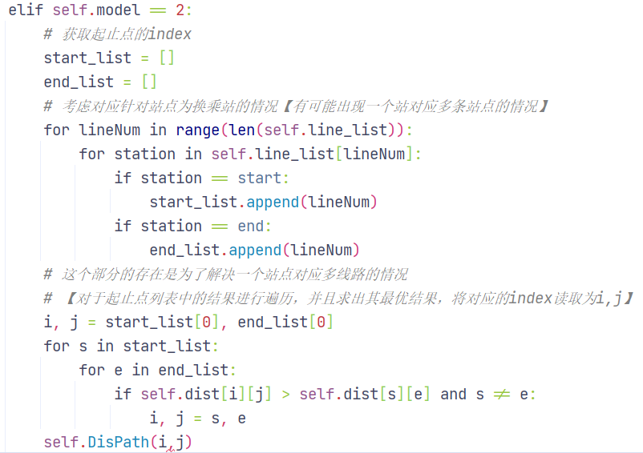
图表 1 站点同时位于两线上
- 在后期测试过程中发现存在一经模式1（最短站点数）初始化之后，就算重新传递原始数据进去也没有办法重新与模式0（最短路程）进行正常的结果输出，通过我对于整个程序运行时状态的分析以及debugger，我发现这种情况的存在是由于我进行数组传递的时候没有考虑到对应内存位置并没有发生改变，换句话说就是我在进行self.mat = save[2]，以及[图表3]中所进行的将点与点之间的距离设定为1的操作的时候，我是使用了一个新的指针self.mat来指向save[2]指针所指向的内存空间。因此我通过copy.deepcopy()对于原先数组进行了完全的深拷贝[图表2]，既self.mat = copy.deepcopy创造了全新的数组出来，修复了这个bug。
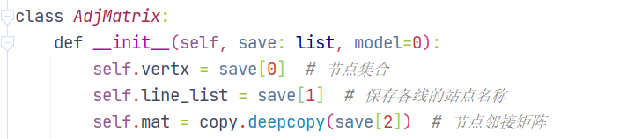
图表 2 对于数组进行深拷贝
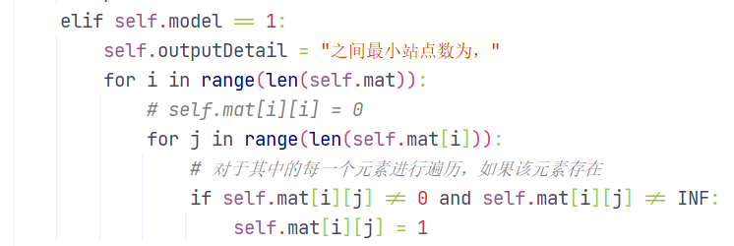
图表 3使邻接矩阵中每一条边的距离为1

2. 程序运行过程图像

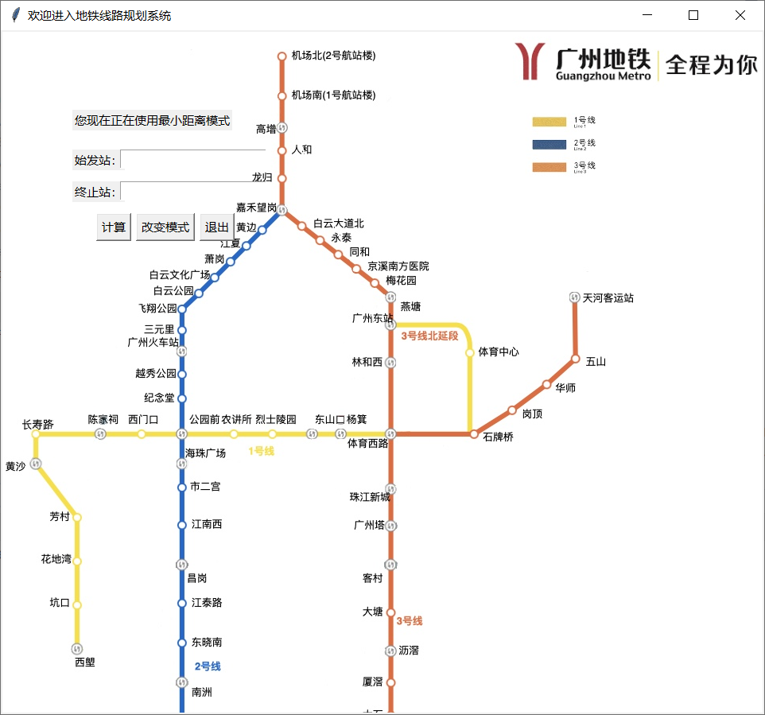
图表 4 程序初始化
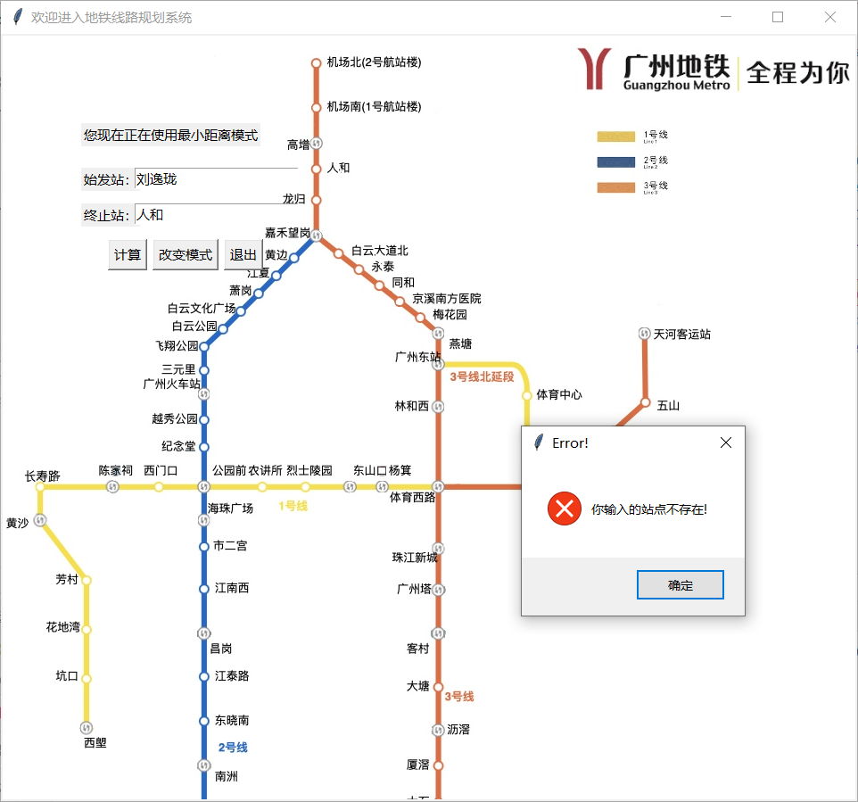
图表 5 不存在该站点时的报错信息
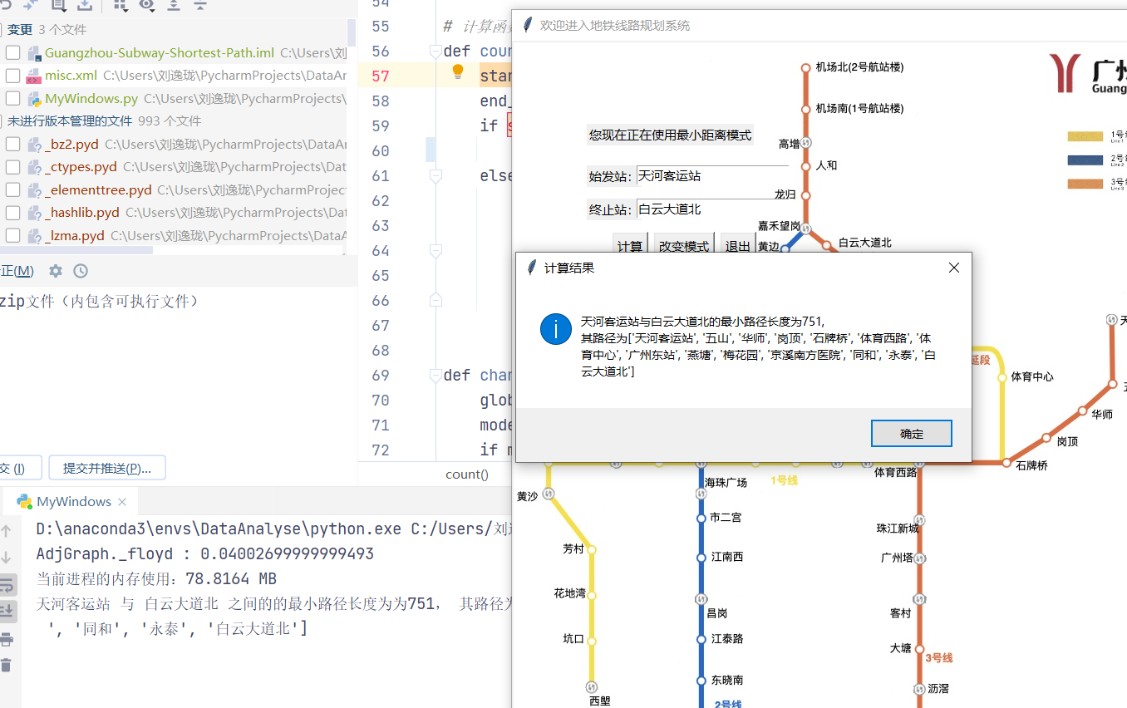
图表 6 程序运行过程中的两种输出方式
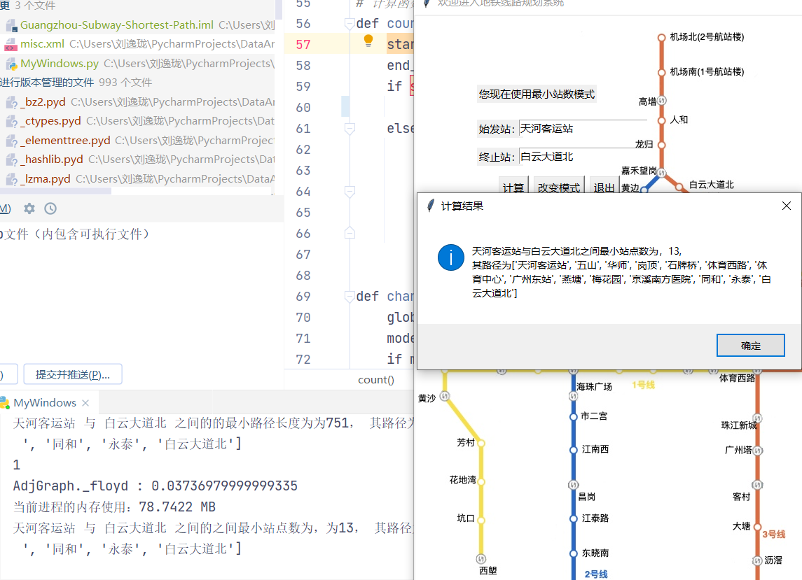
图表 7 最小站点数运行测试
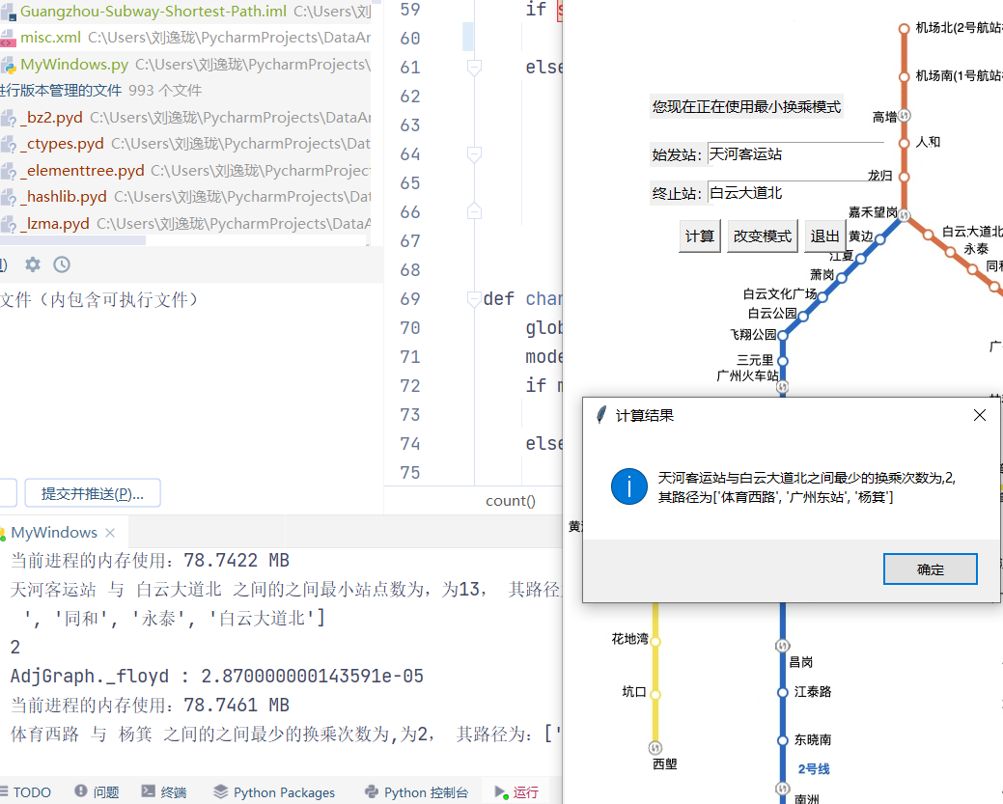
图表 8 最小换乘次数测试
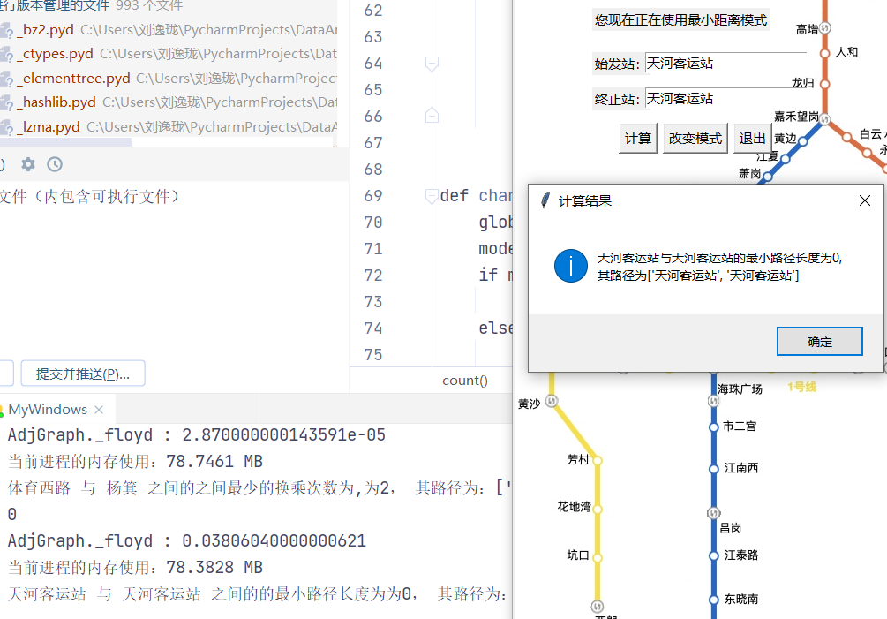
图表 9 本站到本站测试

六、综合实验总结
本次实验主要使用了Floyd算法在邻接矩阵中的实现，我在题目要求的基础上简单的添加两个模式最小站点模式以及最小换乘站数模式，同时通过python内置的tkinter数据包对于结果进行了一个呈现。
在本次实验中，我创新性的使用了地铁线路作为点而两线之间换乘站点是否存在作为边，为未来我对于Floyd算法更好的理解打下了坚实的基础。
主要说明算法的特点，你进行了哪些功能扩展，特别是重点说明独创或创新的部分，相关课程设计项目最有价值的内容，在哪些方面需要进一步了解或得到帮助，以及编程实现课程设计的的感悟等内容。
感悟：
程序设计过程犹如解决实际问题,从解决实际问题的角度,我们可以这样来看:首先要了解这个问题的基本要求,即输入、输出、完成从输入到输出的要求是什么。其次,从问题的要害入手,从前到后的解决问题的每个方面,即从输入开始入手,着重考虑如何从输入导出输出,在这个过程中,可确定所需的变量、数组、函数,然后确定处理过程–算法。可得最后结论:在设计程序时也增长了自己的知识,翻阅有关文献,加强了自己的实践能力。
参考资料：
- 文档部分
https://blog.csdn.net/a765528534/article/details/85642039
- 程序部分
  - 把程序打包
    - https://blog.csdn.net/qq_33521184/article/details/89391354
    - https://blog.csdn.net/qq_42063091/article/details/82423221
  - 窗口实现
    - https://blog.csdn.net/Jason_WangYing/article/details/108916236
    - https://blog.csdn.net/weixin_40450867/article/details/81431718
  - 算法相关
    - https://zhuanlan.zhihu.com/p/106271601
    - https://blog.csdn.net/qq_42467563/article/details/86182266
  - 数据处理相关
    - https://blog.csdn.net/phpLara/article/details/82705907
    - https://blog.csdn.net/qq_42467563/article/details/86182266
  - 数据源
    - http://gz.bendibao.com/ditie/xl_215.shtml
    - https://gzmtr.com/
注释：
Git仓库地址：刘逸珑/Study - 码云 - 开源中国 (gitee.com)

